附件2

四川地税财务报表采集系统
（离线版）

用户手册

目 录

目 录 2
1.资料报送与信息采集 1
1.1财务报表报送与信息采集操作说明 1

1.资料报送与信息采集

1.1财务报表报送与信息采集操作说明
财务报表采集先下载模版填写数据（也可直接在模块中填写），在模块中点击导入EXCEL就可将事前准备的数据导入，具体操作如下。
以小企业会计准则为例，如下界面截图：
1.点击系统后进入纳税人基本信息采集界面：
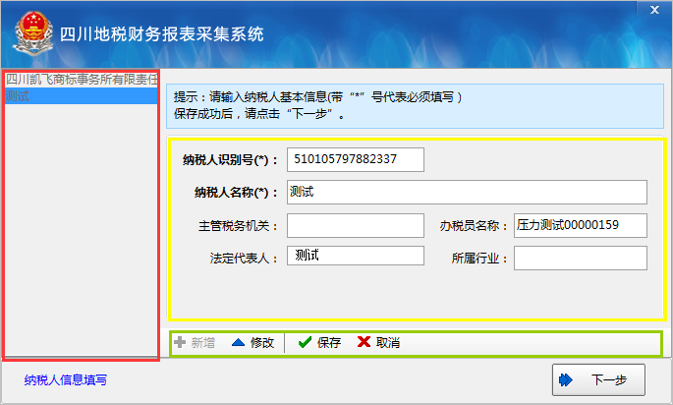
说明：第一次登录，需点击新增纳税人，在黄色区域填写纳税人信息（纳税人识别号、纳税人名称必录，其他可不录），填写完后，点击青色区域的保存按钮保存纳税人信息；红色区域显示已增加的纳税人，选中红色区域中纳税人后点击下一步，进入到会计制度选择界面，如下图

2.报表类型选择界面
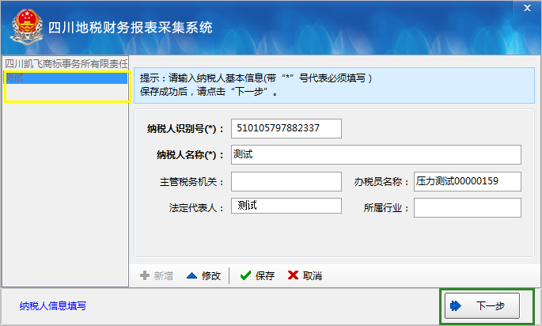
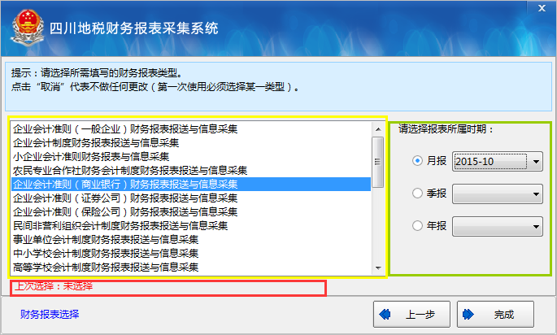
说明：财务报表类型每次进入都允许操作员重新选择，红色区域显示上次选择的类型，黄色区域显示选择的类型，青色区域显示报表的属期，如果操作员已经选择过又无需修改的可直接点击完成，进入到采集界面。
3.报表数据填写界面
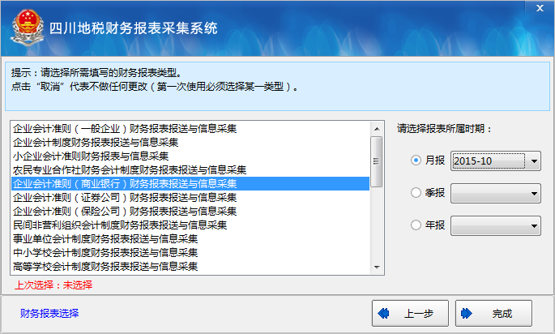
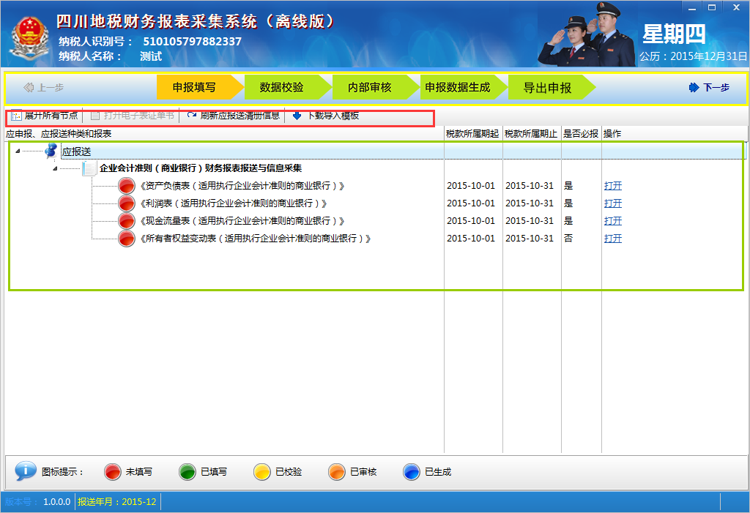
说明：操作顺序申报填写、数据校验、内部审核、导出申报，黄色区是模块切换功能；红色区域的功能键，点击下载导入模版功能键下载模版，青色区为数据填写区；
4.采用导入模版形式导入资产负债表数据
模版图片如下：
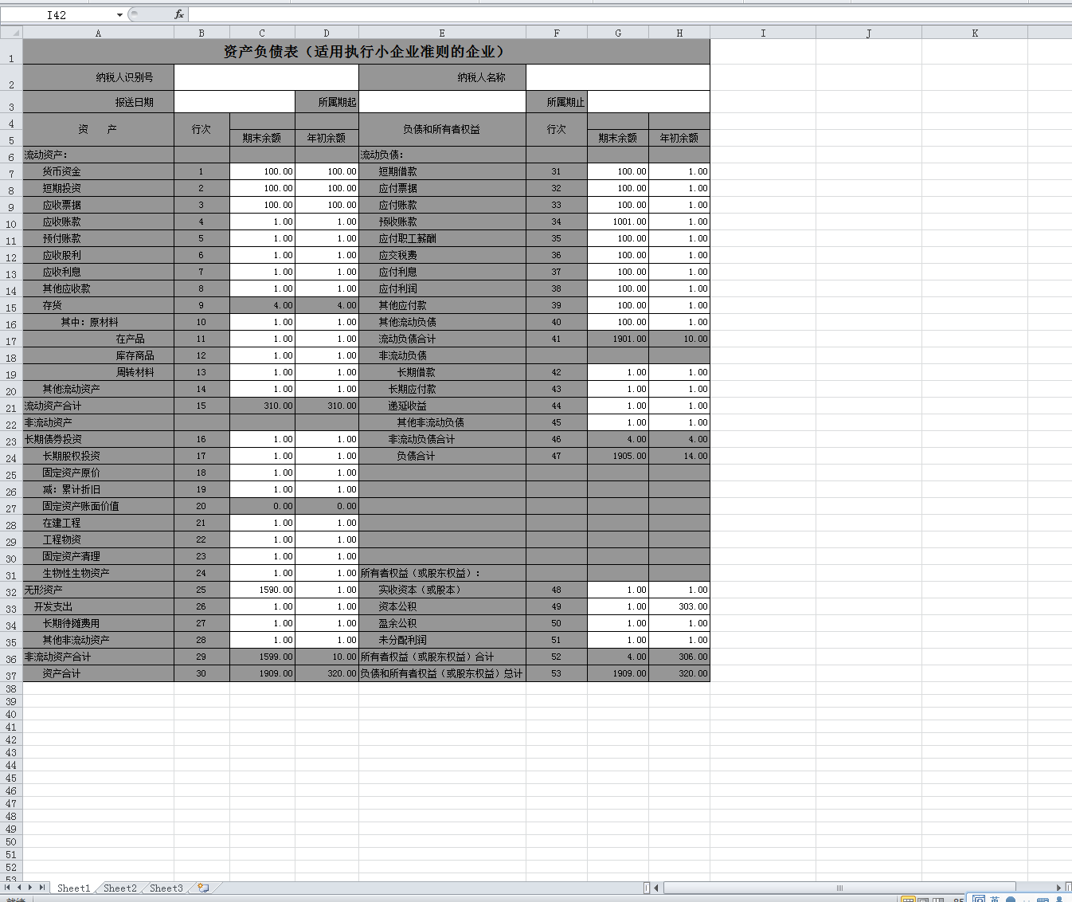
说明：导入直接使用EXCEL导入
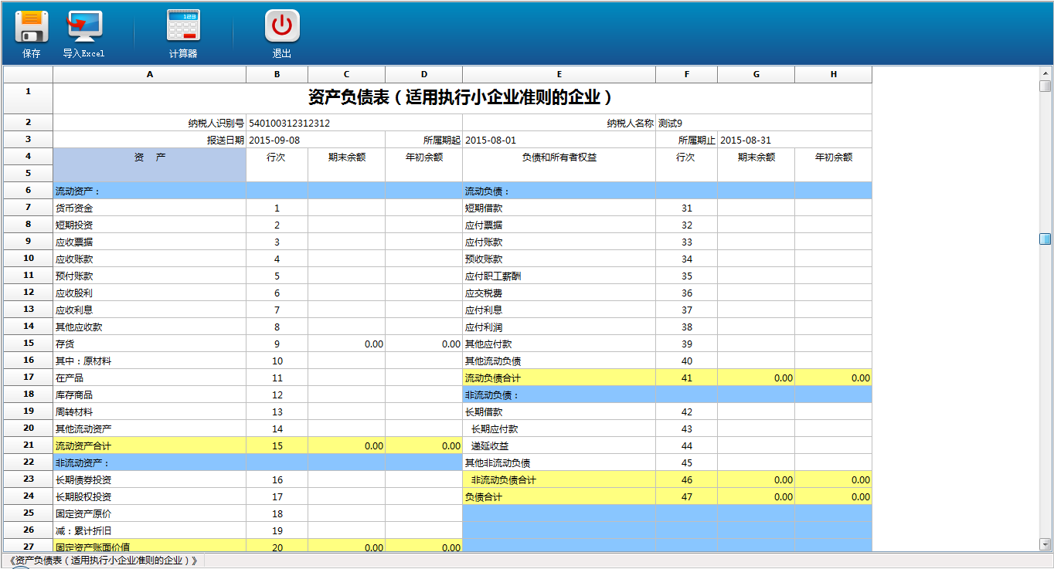
导入数据
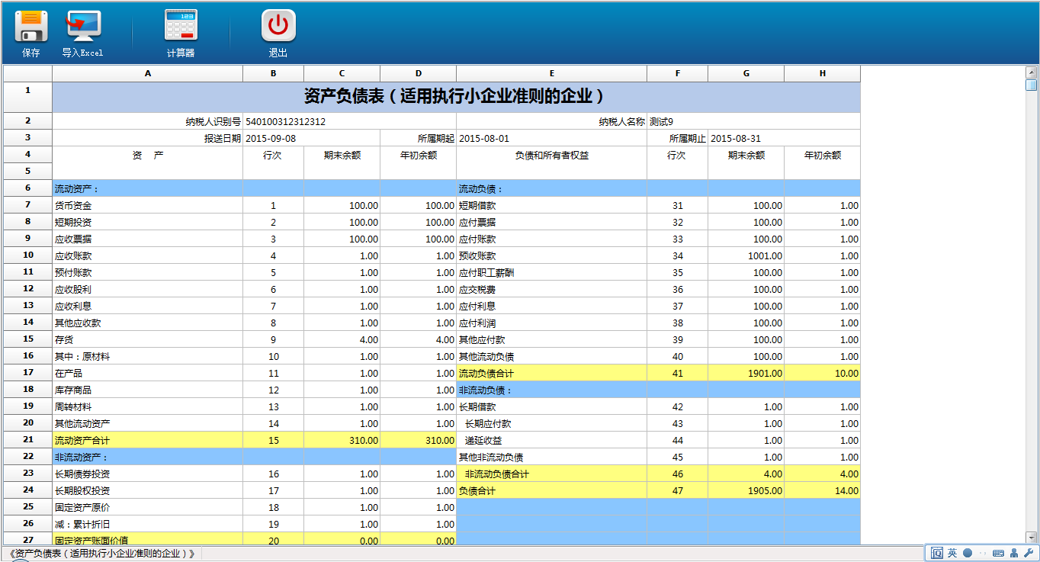

5.保存导入的数据后，已填写表的形式填写利润表如下图
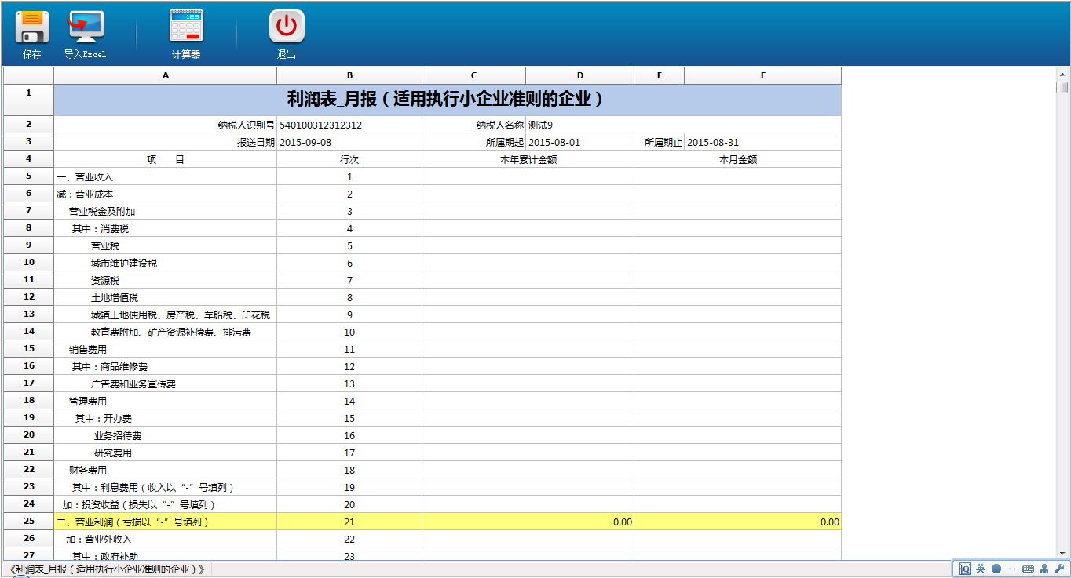
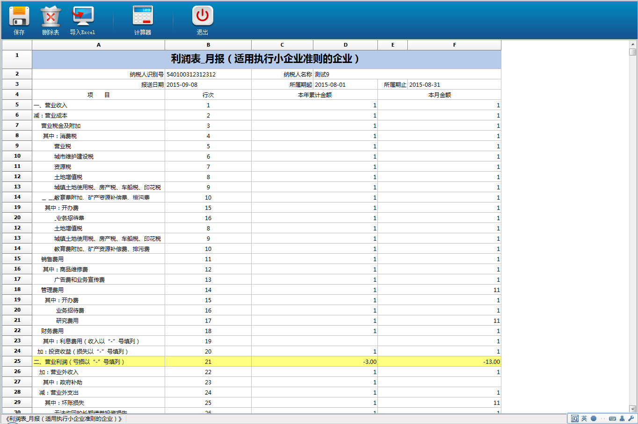
说明：其他表的填写和这两种表的填写方式一致；采集表只有必报标志为是的才必须保存（可空表保存），为否的可不填写保存。
6.数据校验环节，点击数据校验，系统自动校验数据，校验通过数据推送到内部审核界面，
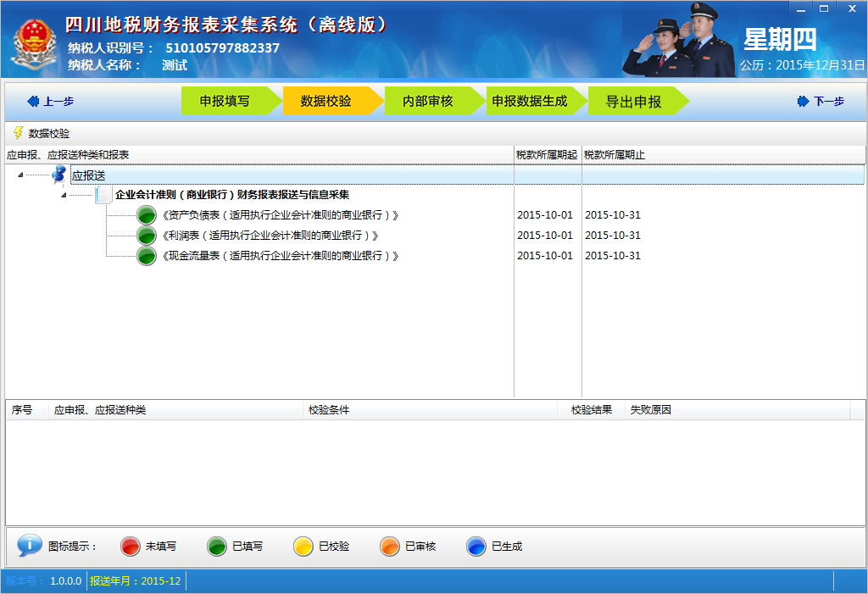

7.内部审核界面，每一张表都必须打开点击审核按钮，也可点击反审核回退数据到填写界面进行修改。
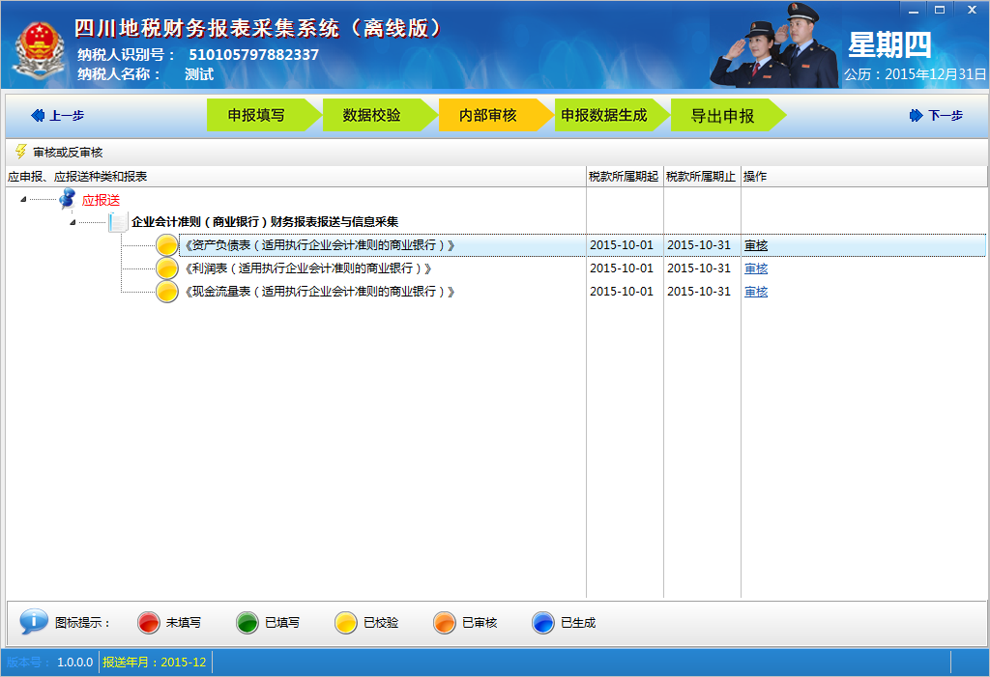
8.申报数据生成界面，点击数据生成，数据推送到导出申报界面
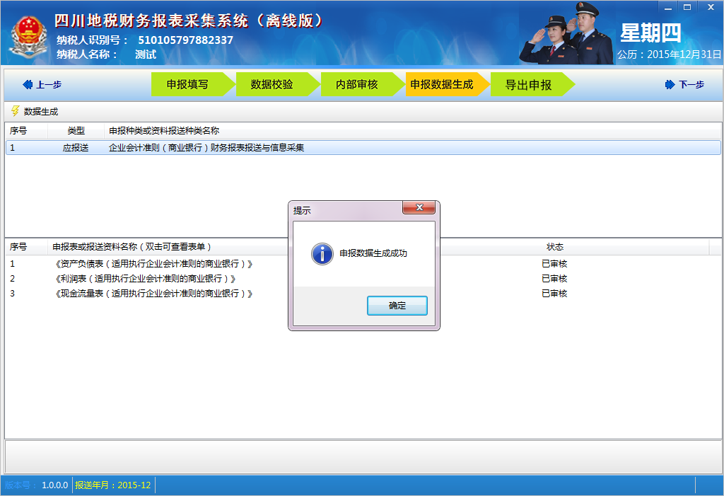
9.导出申报，勾选对应的报表，点击报表导出系统导出生成的xml文件，此文件可直接用于核心征管系统的导入。
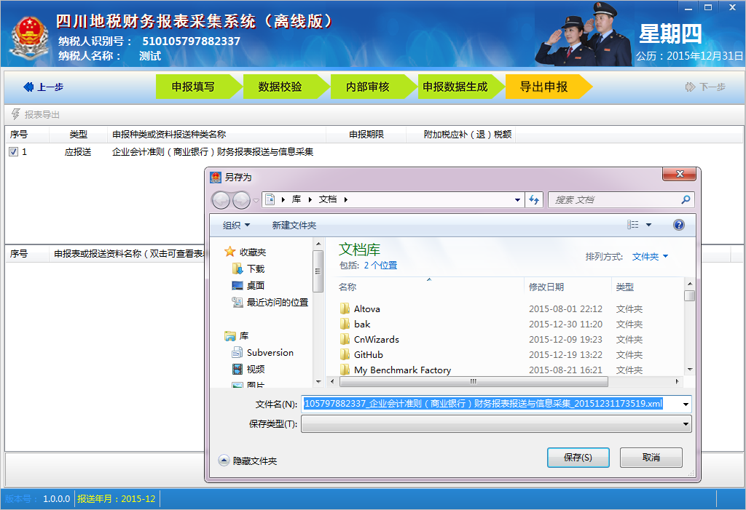
说明：黄色区域为导出的xml文件
纳税人有两种方式将财务报表资料报送到征管系统中：
1.纳税人前往办税大厅，将导出的xml文件在核心征管系统导入后，点击保存时如果提示有表数据未采集的，请进入每一张表点击一下保存，再回到主表保存。
2.纳税人使用自助终端，将导出的xml文件放入U盘，将U盘插入自助终端，自动终端实现将文件导入到征管系统中。

